Instituto Politécnico Nacional

Escuela Superior de Cómputo

Desarrollo de Aplicaciones Móviles Nativas

**“Lista de sensores”**

Alumno:

Malagón Baeza Alan Adrian

Profesor:

M. en C. José Asunción Enríquez Zárate

Grupo: 7CM1

**Introducción**

Durante mi práctica, he trabajado en el desarrollo de una aplicación en Android para mostrar una lista de sensores disponibles en el dispositivo. En este informe, presentaré el código relevante y explicaré cómo se implementaron las funcionalidades clave.

El código principal se encuentra en la clase MainActivity. En el método onCreate(), se obtiene una instancia del SensorManager utilizando el servicio de sensores (SENSOR_SERVICE) y se utiliza para obtener una lista de todos los sensores disponibles en el dispositivo mediante getSensorList(Sensor.TYPE_ALL).

A continuación, se configura un ListView para mostrar la lista de sensores. Se crea un adaptador ArrayAdapter que se inicializa con la lista de sensores y se asigna al ListView. Esto permitirá mostrar los nombres de los sensores en el ListView.

Además, se obtiene una referencia al TextView que se utilizará para mostrar información detallada sobre los sensores. Mediante un bucle, se recorre la lista de sensores y se muestra el nombre de cada sensor en el TextView.

**Desarrollo**

class MainActivity : AppCompatActivity() {  
 override fun onCreate(savedInstanceState: Bundle?) {  
 super.onCreate(savedInstanceState)  
 setContentView(R.layout.*activity_main*)  
  
  
 var sm : SensorManager = getSystemService(Context.*SENSOR_SERVICE*) as SensorManager  
 var listaDeSensores : List<Sensor> = sm.getSensorList(Sensor.*TYPE_ALL*)  
  
  
 var listaSensores = findViewById<ListView>(R.id.*listaSensores*)  
 var adapter = ArrayAdapter<Sensor>(*applicationContext*,android.R.layout.*simple_dropdown_item_1line*,listaDeSensores)  
 listaSensores.*adapter* = adapter  
  
  
  
 var txtLista = findViewById<TextView>(R.id.*txtLista*)  
  
 for (i in listaDeSensores.*indices*){  
 txtLista.append("Nombre : ${listaDeSensores.get(i)} \n \n \n ")  
 }  
  
 }  
}

**Resultados**

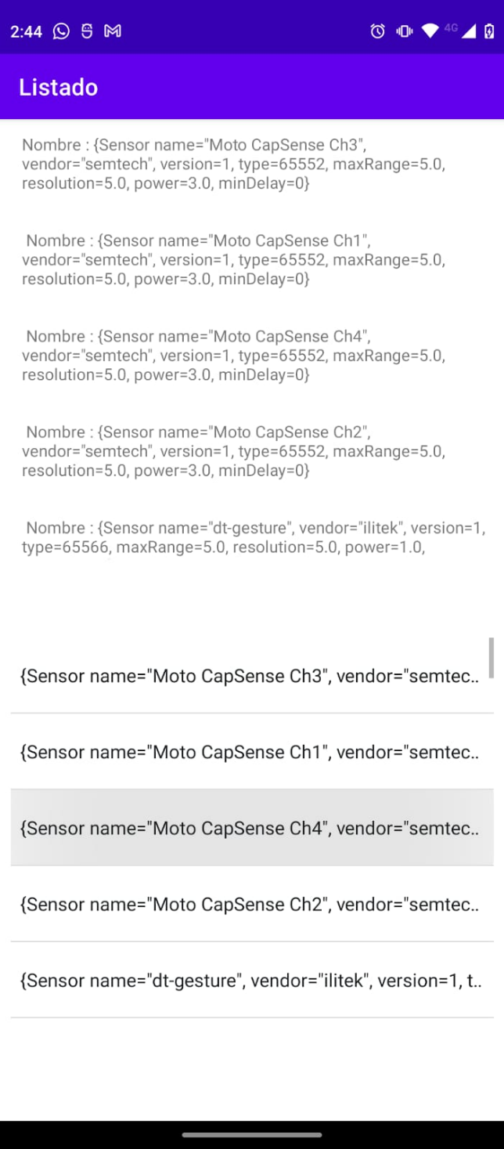

**Conclusiones**

En conclusión, el desarrollo de esta aplicación en Android para mostrar una lista de sensores disponibles en el dispositivo ha sido una experiencia enriquecedora durante mi práctica. He aprendido a utilizar el SensorManager y la clase Sensor para obtener información sobre los sensores del dispositivo.

El código presentado demuestra cómo utilizar el SensorManager para obtener una lista de sensores disponibles y utilizar un ListView y un adaptador ArrayAdapter para mostrar los nombres de los sensores en la interfaz de usuario.

Durante la práctica, también se ha utilizado un TextView para mostrar información detallada sobre los sensores. Mediante un bucle, se recorre la lista de sensores y se muestra el nombre de cada sensor en el TextView.

Considero que esta experiencia ha sido valiosa para mi formación en el desarrollo de aplicaciones móviles y me ha permitido adquirir conocimientos sobre el uso de sensores en dispositivos Android. Estoy satisfecho con los resultados obtenidos y confío en que esta práctica me ha proporcionado una base sólida para futuros proyectos relacionados con sensores en Android.